经典金句 励志人生
——2019年宝林三小习近平金句汇主题实践活动的项目启动仪式
3月14日下午，学校党支部组织开展了“经典金句 励志人生”习近平金句汇主题实践活动的项目启动仪式，全体党员教师、骨干教师、工会组长以及教研组长一同出席了本次活动。
活动中，蔡琴书记详尽解读了“习近平金句汇”主题党日实践活动的内容与安排。蔡书记鼓励参会教师们寻找习近平总书记系列重要讲话中深入浅出、通俗易懂，又铿锵有力、掷地有声的语录，将其以“每月一主题”的活动方式呈现出来，并结合“紧扣时代 寻觅经典”、“亲身体验 且行且悟”、“仰望星空 展望未来”、“唯美制作 锁住记忆”四个环节，深刻感悟习近平总书记的语言力量，同时展现身为新时代教师的专业特长与个性才艺。参会教师热情高涨，跃跃欲试，纷纷踊跃参与主题项目申报，并以工会组为纽带，自觉组成了项目小组，迫不及待地开始探讨小组活动方案。
本次主题实践活动项目启动仪式，不仅充分彰显了学校党支部在主题党日活动方面的组织力，也点燃了教师们的参与热情，让主题党日活动与教师专业成长如水乳交融，融合得越发紧密！

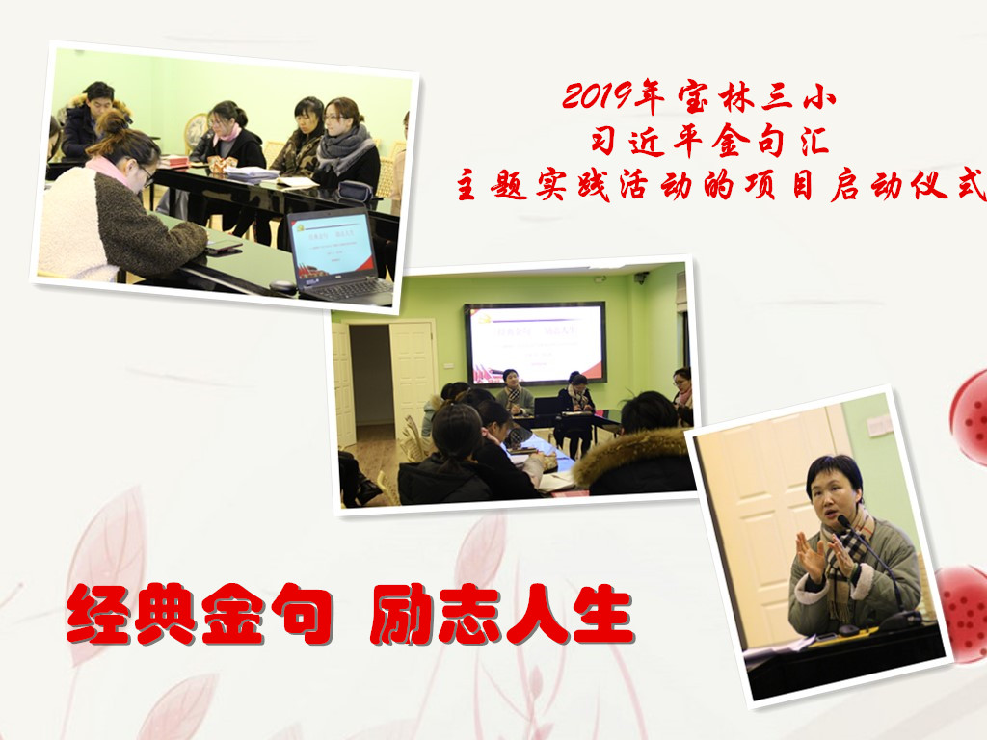

宝林三小
2019.3.14

